图书馆新书导读第165期

- 题名：说话说到点子上  作者：何国松主编  出版社：吉林大学出版社  出版年：2016  索书号：H019-49/220  馆藏地：第四借阅室  导读：这本书就是教你在不同的场合与不同的人交谈时，恰当地运用各种说话技巧，在最短时间内引起对方的兴趣，打动对方，掌握对方的心态。使你在面对各式各样的人时，都能应对自如，巧妙地把话说到点子上。 | 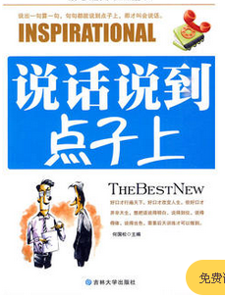

②题名：女孩老板:我的互联网创业小时代  作者：(美)索菲亚·阿莫鲁索(Sophia Amoruso)著  出版社：化学工业出版社  出版年：2016  索书号：F737.124/19  馆藏地：第四借阅室  导读：讲述了作者索菲亚·阿莫鲁索在移动互联网时代，通过电商形式、社交网络创业的经历，以及其对电子商务运营、管理，以及创业、时尚的感悟。是一部兼具个人传记、互联网创业手册、电商管理指南的著作。 | 
javascript:;③题名：工匠精神  作者：云关秋著  出版社：北京时代华文书局  出版年：2016  索书号：F279.23/504  馆藏地：第四借阅室  导读： 本书是盖伦国际教育创始人云关秋二十多年企业管理经验的精心总结。作者从自身的创业经历和管理实践出发，对创业起步以及公司各阶段发展中需要注意的环节进行了精心提炼和系统总结，阅读本书，必将对您的创业和公司管理有所帮助。 | 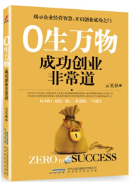

④题名：小题大“作”英语写作入门  作者：李建芳编著  出版社：中国纺织出版社  出版年：2016  索书号：H315/507  馆藏地：第四借阅室  导读：英语作文一直是很多考生的梦魇，学了多年英语 ，写出的作文仍然惨不忍睹。李建芳编*的《英语写 作入门(小题大作)》几乎囊括了所有常考主题，而且 模拟了写作的完整过程，教你如何构思英语作文。只 要你按照本书的步骤来学写作文，步步为营，写好英 语作文就是水到渠成的事了。 | 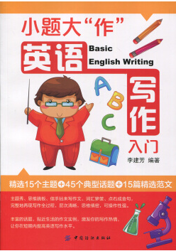

⑤题名：21天搞定全部英语语法:英语入门英语口语学习必经之路  作者：耿小辉主编  出版社：中译出版社  出版年：2016  索书号：H314/248  馆藏地：第四借阅室  导读：本书分为句法篇、词法篇2大篇章，共21章节。全书结构清晰合理、内容丰富有趣，简洁宏观地阐述了语法的架构，且针对语法中的重难点作深刻剖析，清晰地讲解英语中常用的动词、名词、形容词、副词等9大词类，名词性从句、定语从句、状语从句等各种从句，非谓语动词、虚拟语气等各种用法。每章还附有习题，巩固所学知识，提升实际应用能力。 | 